
格力直流变频多联空调机组
使
用
说
明
书
及
注
意
事
项
本说明书适合以下室外机组使用
单机机组：
GMV-Pdm224W/NaB-N1 GMV-Pdm280W/NaB-N1 GMV-Pdm335W/NaB-N1 GMV-Pdm400W/NaB-N1
模块化并联机组：
GMV-Pdm450W2/NaB-N1~~~~~~GMV (L)-Pdm1700W4/Na

用 户 须 知

●使用时，同时运行的室内机总容量不得大于室外机容量。否则，会导致室内机制冷制热量不足。

●空调室内机和室外机根据机组容量需单独安装空气开关（或熔断器），所有室内机需要安装一个总空气开关。每一台室内机空气开关作为对应室内机短路保护及异常过载用，平时出于合上状态。而总开关作为所有室内机统一供电用，统一给所有内机供电或切断电源。

●为了使空调机组启动顺利，应在开始运行前8小时就能把空调机组的总电源开关预先打在“开”状态。

●每台室内机接受停机信号后，该室内机的风机将继续工作20~70秒以利用换热器的余冷或余热，也为下一次使用做准备工作，这是正常现象。

●当室内机选择的运行模式和室外机运行模式冲突时，五秒后室内机故障闪烁灯或线控器显示操作冲突，室内机停机，此时可将室内机转换运行模式与室外机运行模式不冲突即可恢复正常。制冷模式和除湿模式不冲突，送风和任何模式均不冲突。

安 全 须 知

1． 使用本机前请仔细认真的阅读《使用说明》手册，并按手册指导正确操作。
2． 特别提醒您注意以下两个标识的意义：
警告！：表示如操作不当，有可能会造成人员伤亡或严重伤害的标志。
注意！：表示如操作不当，有可能会造成人员伤害或财物损坏的标志。
警告！
􀁺 不要在空调旁边使用或储存易燃易爆及有毒的危险品。
􀁺 在发生故障（如闻有燃烧气味等）的情况下，请马上关闭空调机组的总电。
􀁺 保持空气流通以避免房间缺氧。
􀁺 切勿把手指或物件插入排气口或进气格栅。
􀁺 请经常注意安装支架等经长期使用是否有损坏。
􀁺 切勿进行改装。修理或要移装空调时请与经销商或专业安装人员联系。
􀁺 总电源必须可靠接地，以保证空调机组有效接地，避免发生触电危险。接地线请勿接到煤气管、自来水管、避雷针或电话的接线上。
􀁺 空调一旦开机至少要运行 5 分钟以上才能关机，否则会影响机组寿命。
􀁺 不要让小孩操作空调机组。
􀁺 请勿用湿手来操作空调机组。
􀁺 在清洁空调器或更换空气过滤网时，请先关闭空调机组的总电源。
􀁺 长时间不使用本机时，请切断空调机组的总电源。
􀁺 请勿让空调机组直接暴露于有水或潮湿等易被腐蚀的环境下。
􀁺 请勿踩在空调机组上或在空调机组上面放置物件。
􀁺 电器安装后应通电进行漏电检测。

故 障 排 除

警 告！
􀁺 如果发生异常情况（如难闻气味）等，请马上停机并关闭总电源，然后与格力特约维修中心联系。发生异常情况仍继续运行，空调机组会损坏，并会造成触电或火灾事故。
􀁺 不要自行修理空调，错误的维修会造成触电或引起火灾，请与格力特约维修中心联系由专业人士维修。
● 在联系修理之前，先检查下列事项
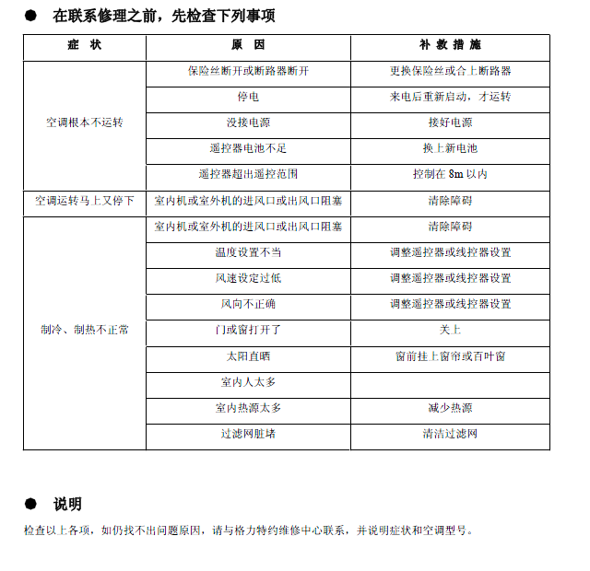

注 意 事 项
- 使用前，请检查并确认电线，排水管和管路的链接是否正确，防止
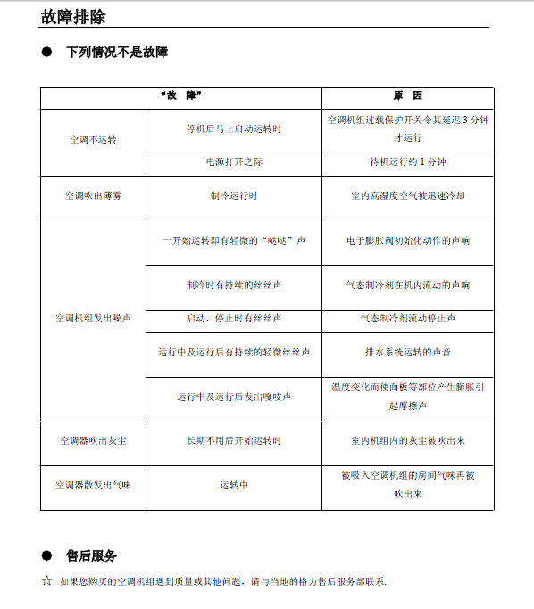

保 养 方 法
警 告！
● 清扫空调机组必须停机并关闭空调机组总电源，否则会发生触电危险。
● 勿弄湿空调机组，这会导致触电危险，确保在任何情况下都不用水冲洗空调机组。
注 意！
● 挥发性液体如稀释剂或汽油会损伤空调机组外观。（只能用柔软的干布和沾有中性洗涤液体的湿布清洁空调器外壳）
● 空调机组外壳切勿用45℃以上热水清洗，以免掉色或变形。
● 室内机空气过滤网切勿在火上烤干，以免着火或变形。
● 使用季节开始的检查
☆ 检查室内外机组的进出风口是否均无堵塞
☆ 检查接地线是否可靠接地
☆ 检查遥控器的电池是否已作更换。
☆ 检查空气过滤网妥善安装与否。
☆ 检查室外机安装是否牢固，如有异常请与格力特约维修中心联系。
☆ 在长时间停机后，要重新进行运行时，为了使空调机组启动顺利，应在开始运行前8 小时就把空调机组的
总电源开关预先打在“开”状态。
● 使用季节结束的保养
☆ 清洁过滤网和室内外机身。
☆ 切断空调机组总电源。
☆ 清除室外机的灰尘和杂物。
☆ 如果室外机生锈，应在生锈处涂上油漆以防止其扩大。
各种室内机具体的保养方法请参阅室内机自带的使用说明书

